Váš dopis zn.:
Ze dne:
Naše zn.: POH/09501/2026
STRIX Chomutov, a.s.
Polní 4795
Vyřizuje:
Tel.:
Mobil:
E-mail:
Datum:
xxxxxxxxxxx
xxxxxxxxxxx
xxxxxxxxxxx xxxxxxx@poh.cz
03.03.2026
430 01 Chomutov

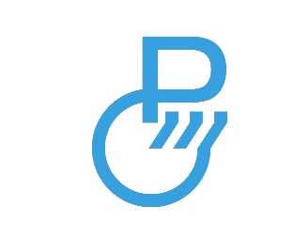

Kontaktní adresa:
Povodí Ohře, státní podnik, provoz Karlovy Vary, Mostecká 50, 362 32 Otovice u Karlových Varů
OBJEDNÁVKA
Číslo objednávky:
102042/553/2026
30.09.2026
60 605,00
41537
Požadovaný termín dodání: Předpokládaná cena Kč bez DPH: DlHM inv. č.:
Žádáme o vystavení daňového dokladu (faktury), lhůta splatnosti daňového dokladu (faktury) je 30 dní ode dne doručení objednateli.
Dále žádáme o potvrzení a vrácení kopie objednávky.
Objednáváme u Vás realizaci akce "Kotevní body jez Černý mlýn" v rozsahu dle předložené CN č. 3/2024/PO aktualizované 26.02.2026.
Součástí objednávky je zpracování projektové dokumentace, která bude předložena k odsouhlasení objednateli.
Zhotovitel zahájí další plnění díla až po písemném schválení tohoto projektu .
xxxxxxxxxxxxxxxx vedoucí provozu Karlovy Vary

